2017年杭州市中小学生科技节航海模型比赛规则

一、遥控电动船竞速赛
技术标准：
自由设计制造长度为600毫米，宽度为150毫米（尺寸允许误差5%）的半浸式螺旋桨高速艇模型；模型外壳和螺旋桨的材料必须为塑料材质；限使用550铁氧体永磁有刷电动机、7节标准SC镍氢或镍镉电池；模型外部必须安装有可以切断动力电源的开关；必须使用塑料材质的螺旋桨；模型外部安装有可以切断动力电源的开关。
竞赛方法：
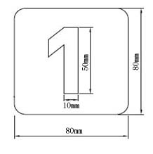
1．参赛艇必须安装号码牌，并且安装可靠，如比赛过程中发生脱落，无牌航行的，将视作无效航行。

2．比赛航行方式将围绕水域中6个浮标进行以顺时针方向航行的方式进行。
3．每轮次航行最多不超过8名运动员同场进行竞赛。
4．每轮次航行时间6分钟，竞赛进行2轮，以2轮成绩之和作为竞赛成绩。
5．起航：选手听到比赛指令后，把模型放在水面准备起航。听到起航令后开始饶过右方的3个浮标后驶向起航线（SFL），起航线在码头左边5米处。起航令发出5秒之内，有模型发生停滞现象的，该模型将取消该轮比赛资格。起航过程必须在10秒内完成，并且在整个起航过程中，不允许赛艇发生滞留现象（除正常避让）。裁判将以顺数读秒方式（5秒，6，7，8，9，开始）发出指令，正式开始记时以裁判的“开始”指令为准。抢跑的选手减少1圈成绩。
6．超越：在超越时，如果前方赛艇处于“最内线（最贴近各浮标之间的连线）”，后面的赛艇只能从外围进行超越。被超越者，有让行的义务，不允许有恶意阻拦其他赛艇超越的行为。
7．如前方有故障艇，后方必须绕行。若发生碰撞事故的，将扣除该艇1圈成绩，二次发生碰撞的，将取消其该轮参赛资格。
8．漏标：漏1次标，时间加罚5秒；漏2次标，扣除1圈成绩。此后的每1次漏标扣除1圈成绩。不允许补饶标。
9．竞赛过程中发生故障的模型，只能在该轮竞赛结束后进行打捞。在航行过程中冲上岸的模型，应退出该轮竞赛，之前的航行成绩有效。
.航行场地图：
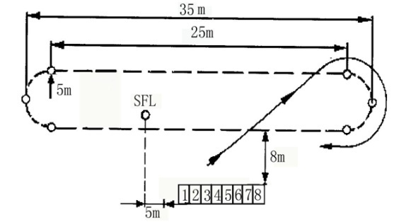

- 遥控快艇接力竞赛
技术要求：
1. 自由设计制造1个或多个电动机为动力半浸式螺旋桨模型；外观尺寸为350mm﹡140mm（长*宽）以下。
2.参赛模型的电动机必须是型号为370以下的铁氧体永磁有刷电动机，个数不限。螺旋桨必须是塑料材质，动力电池种类不限，限输出电压标称7.4V以下。
竞赛方法：
1.航行比赛时间5分钟。
2.比赛时，最多不超过3组运动员同场进行竞赛。
3.每队由3艘模型及相应的操纵手组成，每轮比赛只允许使用3组电池进行航行。不允许在航行竞赛中为电池补电。在5分钟内进行接力航行，每艘模型必须有1次下水航行，由本人操纵自己的模型，且完成1圈以上的航行，航行时间不限。
4.每队的三艘模型必须使用相同的遥控频率，进行接力时，必须在第一艘模型完全脱离水面，且关闭电源后，方可使第二艘模型下水航行。
5.每队只允许有1艘模型在水中航行，如果模型在水面倾翻、发生故障的，不允许进行打捞。
6.遥控项目竞赛时，非2.4G的遥控设备应在竞赛前15分钟将发射机交指定地点保管，在完成一轮比赛后立即交回保管处，未按时交送的，将取消该轮竞赛资格。
7.裁判发出开始口令后，按照航线要求，向场地右上方航行，绕过右侧所有浮标后，经过SFL为正式起航，开始记圈。
8.在整个航行过程中，运动员不得离开操纵区。并按规定路线绕标航行，允许碰标，只有按规定航线航行的，才算有效航行。不允许补标，漏标的则罚扣1圈。
9.停止航行的故障船应视为障碍物，正常航行的模型应饶行。
10.模型航行中，应按照正常的航行路线航行，被超越的模型，应主动让正在超越的模型先行，否则，将被判罚扣1圈。
11.根据起航口令起航，提前起航线的，将被判罚扣1圈。若在起航过程中有漏标的，将被判罚扣1圈。
12.模型在裁判发出航行时间到的口令后，必须将未完成的1圈航行完成，该圈成绩有效，并记录超时时间。
13.航行竞赛进行2轮，以较好1轮成绩作为最后竞赛成绩。若发生成绩相同的，则以另一轮成绩排定名次。
竞赛场地图：
